Tolkcentralen

Tolkcentralen är en länsövergripande verksamhet som erbjuder hörselskadade, döva, dövblinda samt hörande kostnadsfri tolkservice.

Vi arbetar enligt god tolksed och har tystnadsplikt.

Det krävs ingen remiss eller viss grad av hörselnedsättning för att beställa tolk.

SKRIVTOLK SAMORDNARE
DÖVBLINDTOLK TECKENSPRÅKSTOLK



Hur arbetar vi som tolkar?
- Vi har tystnadsplikt.
- Vi tolkar allt som sägs.
- Vi tolkar i jag-form.
- Vi är neutrala och deltar inte i samtalet – vi gör samtalet möjligt.
- Vid vissa tolksituationer arbetar vi två och två.

Teckenspråkstolken tolkar till hörselskadade och döva som har teckenspråk som sitt första språk. Tolkningen sker mellan svenska och teckenspråk.

Dövblindtolken tolkar till personer med syn- och hörselnedsättningar i olika grader och kombinationer, här ingår även ledsagning och syntolkning.

Skrivtolken skriver allt som sägs, tolkanvändaren läser den skrivna texten. Beroende på uppdragets art anpassas storlek av skärm, till exempel läsplatta eller storbildskärm. Tolkanvändaren talar själv.

TSS-tolken (tecken som stöd) tolkar till hörselskadade som har svenska som sitt första språk. Tolken använder sig av tecken för att underlätta läppavläsning.
Tolkanvändaren talar själv.

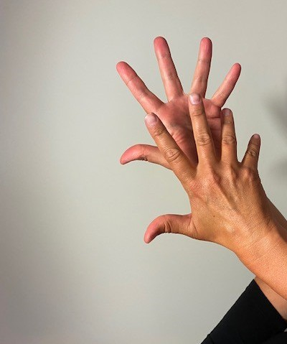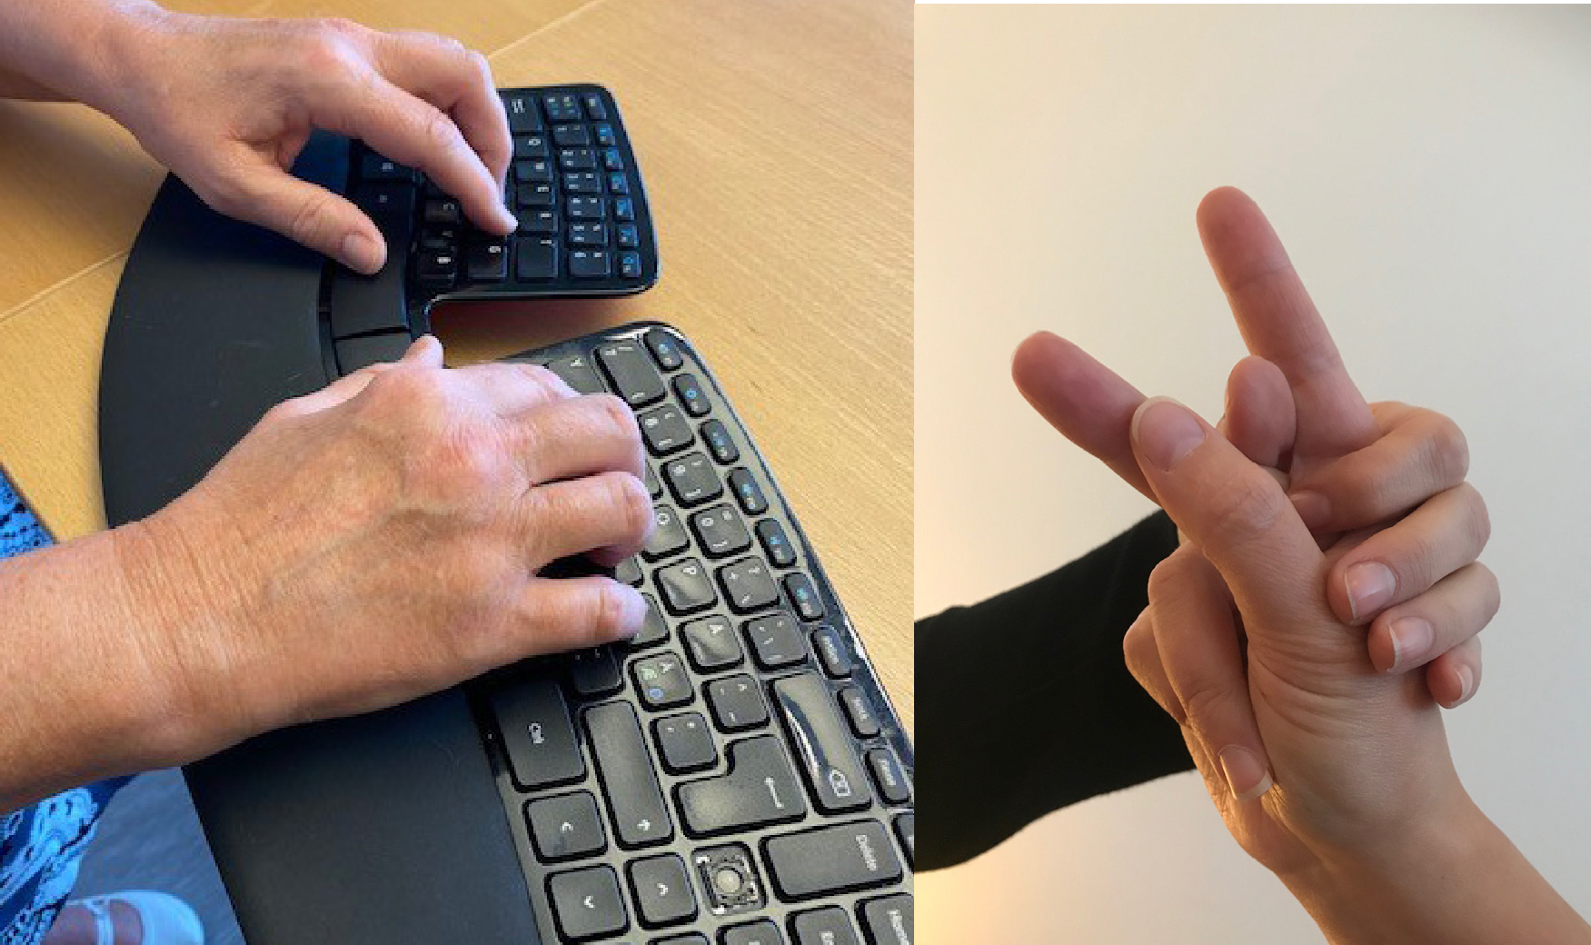Vi finns här för dig
Du har möjlighet att använda tolk i alla vardagliga situationer, vardag, helg, dag- och kvällstid, till exempel:

- vid möten i ditt arbete
- besök i vården
- föreningsverksamhet
- föreläsning, studiecirkel
- fyrkobesök, teater, bussresa Tolkning kan också erbjudas på distans.

Kontakta Tolkcentralen
Stadsvikens hälsocentral, plan 3 Robertsviksgatan 9 971 89 Luleå

Telefon: 0920- 28 40 80. Mån-fre 8.30-12.00

Övrig tid kan meddelande lämnas på vår telefonsvarare, mail eller SMS.

Bildtelefon: tolk.lulea@ectalk.se
SMS: 070-392 00 12 (endast sms) E-post: tolkcentralen@norrbotten.se Hemsida: norrbotten.se/tolkcentralen Webb: 1177.se

Vid akut behov av tolk efter telefontid, ring:
SOS Alarm tal- och texttelefon 0920 – 21 11 68

norrbotten.se

